Ответственность религий за экологическое будущее
человечества
(тезисы доклада на IV Всероссийскую научную
конференцию «Теология в научно-образовательном
пространстве: задачи и решения», Санкт-Петербург,
25 – 26 ноября 2020 года)

А.И.Субетто

- Мир вступил в Эпоху Великого Эволюционного Перелома, «старт» которой дала наступившая катастрофическая фаза глобального экологического кризиса на рубеже 80-х – 90-х годов ХХ-го века. Природа – Биосфера и планета Земля, как суперорганизмы, имеющие собственные гомеостатические механизмы, – предъявила человечеству свой «биосферный императив», отражающий собой направленность на сохранение Мегасистемы Жизни на Земле, который одновременно есть и императив экологического выживания человечества на Земле. В Докладе, написанном по заказу Мирового Банка в 1991 году под руководством Гудленда, Дейли и Эль-Серафи был вынесен вердикт: в экологически заполненной нише на Земле, которую занимает человечество, рынок, как механизм развития экономики, исчерпал себя. Это означает, что исчерпала себя и вся мировая рыночно-капиталистическая система (строй мировой финансовой капиталократии), превратившаяся в механизм экологического самоубийства человечества. И следовательно, стали антиэкологическими все системы ценностей и идеологий, в том числе идеология либерализма, индивидуализма, эгоизма, «жизни-для-себя», «любви-для-себя», принципа Гоббса «человек человеку – волк» и «война всех против всех». В 2017 году появился документ «Предупреждение человечеству. Второе уведомление», подписанное 15-ю тысячами ученых из 184 стран мира, который в каком-то смысле повторил первое предупреждение человечеству, прозвучавшее 4700 лет назад, более чем за 2500 лет до рождества Христова, в Древнем Египте. Его сделал мыслитель того времени Имхотеп, и свое предупреждение оставил в виде письменной надписи на одной из стен пирамиды Хеопса: «Люди погибнут от неумения пользования силами природы и от незнания мира». В этом «Предупреждении» 15-и тысяч ученых мира по поводу высоких темпов уничтожения природных резервов, необходимых для жизни человечества, за период с 1992 по 2015 годы, фактически прозвучало признание, что процессы первой фазы Глобальной Экологической Катастрофы стремительно развиваются.
- Единственная стратегия выхода человечества из Экологического Тупика Стихийной (на основе метода проб и ошибок, технологий на базе частной собственности) – это переход к управляемой социоприродной – Социо-Биосферной – эволюции на базе общественного интеллекта (коллективного разума), научно-образовательного общества и Ноосферного Экологического Духовного Социализма. И времени для перехода на стратегию экологического спасения человечества на базе научного управления социоприродной эволюцией, с соблюдением требований законов-ограничений, отражающих действия гомеостатических механизмов Биосферы и планеты Земля, осталось мало: от 10-ти до 30-ти лет. Человечество может перейти «точку невозврата» в период между 2030-м – 2050-м годом. По прогнозу А.П.Федотова человечество войдет в двойной коллапс – экологический коллапс между Человечеством и Биосферой, коллапс между бедной, обладающей преобладающим большинством, частью человечества, и его сверхбогатым меньшинством – в 2025±5 году.
- Де-факто человечество вошло в Эпоху Экологического Шока и вероятность глобальной психологической истерии, или патопсихологической пандемии, с учетом попыток глобального империализма мировой финансовой капиталократии с помощью подчиненной ей «мировой вертикалью» информационной власти манипулировать мировым сознанием (например, с помощью идеологии трансгуманизма), – когда «разум молчит», а говорят пушки и взрываются ядерные заряды, очень велика.
- Именно поэтому возрастает ответственность всех «религий мира» в борьбе за решение глобальных экологических проблем, за братство людей и народов, за веротерпимость., за отказ от «принципа богоизбранности одних народов для господства над другими – не богоизбранными – народами», т.е. за отказ от религиозного расизма.
Если, не дай Бог, погибнет в экологической катастрофе все человечество на Земле из-за «законов алчности рынка» (по заявлению генерального секретаря Международной конфедерации профсоюзов на Давосском Форуме в январе 2018 году Шаран Барроу; известный русский философии Н.А.Бердяев предупредил, что в «корыстном интересе таится безумие»), то вместе с человечеством погибнут и все религии, все представления народов о боге и справедливом образе жизни на Земле.
Мировая капиталократия («капитализм катастроф» по Наоми Кляйн), специально, исповедуя стратегию «управления хаосом», провоцируют религиозные войны, непримиримость религий, религиозных «кланов» двух к другу. А об уровне «безумии» капиталократии США служат атомные бомбы, освященная американским священником-евангелистом, сброшенные 75 лет назад на японские города Хиросима и Нагасаки, и унесшие более 100-и тысяч жизней мирных людей, сгоревших в этой порожденный гением ученых-атомщиков ядерной топке.
Прав Арнольд Джозеф Тойнби, известный английский историк, который в книге «Постижение истории» в начале 70-х годов ХХ-го века записал:
«…Запад способен гальванизировать и разъединять, но ему не дано стабилизировать и объединять… В то же время очевидна необходимость объединять, ибо в наши дни единственная альтернатива миру – самоуничтожение…».
- Эпоха Великого Эволюционного Перелома – это Эпоха «исторического краха принципа богоизбранности народа для господства над миром». Это надо всем осознать.
Патрик Дж.Бьюкенен в книге «Смерть Запада» напоминал:
«…обращенный христианин Орестес Бронсон заметил признаки нарастающего «поклонения Маммоне» еще в девятнадцатом столетии. «Маммонизм» стал религией англосаксонского мира, а о Боге мы просто забыли. Мы утратили веру в благородное, прекрасное и справедливое».
- Проблема «Теология в научно-образовательном пространстве: задачи и решения» только тогда может быть позитивно эксплицирована и переведена в стратегию экологического выживания человечества, когда её решение будет способствовать возвращению в умы учащихся, в их духовно-нравственный мир ответственности за гармонию бытия человека на Земле с бытием Природы на Земле и в Космосе.
При этом следует прислушаться к словам русского православного мыслителя и философа Сергея Николаевича Булгакова («отца Сергия»), который в начале ХХ-го века писал:
«В великой социальной борьбе наших дней, в которой на одной стороне стоит сила владения капитала, а на другой – эксплуатируемые и неимущие представители труда, страждущие и от безработицы, и от недостатка, и от порабощения, и от непосильного труда. Христова заповедь, об исполнении которой Он просит нас, решительно повелевает стать на сторону труда, признать справедливость в общем и в целом… именно требований труда».
- Время эгоистического человека-потребителя, время узко-эгоистического «Разума-для-Себя», время строя капитализма в форме глобального империализма начала XXI века, закончилось. Его Эволюция Природы, всей Вселенной «изготовилась» отправить на «свалку истории».

Справка об авторе
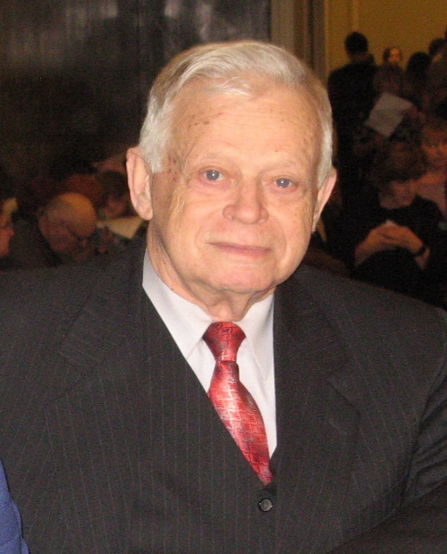
Субетто Александр Иванович: доктор философских наук, доктор экономических наук, кандидат технических наук, профессор, Заслуженный деятель науки РФ, Лауреат Премии Правительства РФ, директор Центра ноосферного развития Северо-Западного института – управления филиала РАНХиГС при Президенте России, профессор кафедры истории религии и теологии Факультета истории и социальных наук РГПУ им. А.И.Герцена, почетный профессор НовГУ им. Ярослава Мудрого, почетный президент Ноосферной общественной академии наук, вице-президент Петровской академии наук и искусств, председатель Философского Совета Русского Космического Общества, вице-президент Международной академии гармоничного развития человека (ЮНЕСКО), член Президиума Международного Высшего Ученого Совета, действительный член Российской академии естественных наук, Европейской академии естественных наук, Международной академии психологических наук, Академии философии хозяйства, Академии проблем качества, член Экспертного Совета по региональной и муниципальной науке Комитета по образованию и науке Государственной Думы Российской Федерации

